# 2025年第十九届CIMC“西门子杯”中国智能制造挑战赛

# 全国初赛西部六赛区竞赛通知

1. **竞赛日程**

|  |  |  |  |  |
| --- | --- | --- | --- | --- |
| **活动** | **赛项组** | **日期** | **时间** | **地点（线上会议号）** |
| 线上报到 | 所有参赛师生 |  |  |  |
| 抽签 | 智能制造通识（筹） | 6月30日 | 10:00-12:00 | 腾讯会议腾讯会议：346-220-378  会议密码：0630 |
| 开幕式 | 全体参赛师生 | 7月13日 | 14：00-15：00 | 西南林业大学森工楼 |
| 现场报道 | 智能制造通识（筹） | 7月14日 | 比赛前40分钟 | 西南林业大学机械工程实习工厂 |
| 比赛 | 智能制造通识（筹） | 7月14日 | 8:00-22:00 | 西南林业大学机械工程实习工厂 |
| 闭幕式 | 全体参赛师生 | 7月15日 | 9:00-10:00 | 西南林业大学森工楼 |

1. **比赛流程**

**1. 比赛预约。**

智能制造通识赛项（筹）的参赛队，需要联系自己赛区内的赛点，预约比赛或联系所在的分赛区承办单位预约比赛。其它赛项按照所属的赛区通知提交参赛回执。

**2. 报到。**

2025年报到线上进行，参赛队伍提交参赛回执后，无需操作，自动完成。

**3. 抽签。**

分赛区组织线上抽签，确定所有参赛队伍的比赛顺序。参赛队伍可根据比赛顺序安排，自行决定前往分赛区时间。

**4. 现场报到。**

流程行业自动化、离散行业自动化（逻辑算法）、离散行业自动化（工程实践）、离散行业运动控制、信息化网络化、智能制造通识（筹）等赛项需要进行现场报到，并领取资料。

参赛队成员出示以下资料：

（1）学生证或身份证：原件或复印件出示，确认本人报到。

（2）保险单：覆盖参赛期间的综合意外险，向工作人员出示（每人1份），上交工作人员。

（3）《免责声明》（每人1份）：官网下载，所有报到参赛同学仔细阅读后打印签字，上交工作人员。

（4）《法律声明》（每队1份）：官网下载，参赛队打印仔细阅读后，队长签字，上交工作人员。

（5）报名表（每队1份）：下载打印，指导老师或带队老师签字并加学校/学院盖章，上交工作人员。

说明：

* 学生证或身份证：正式比赛赛前检录时，需出示给工作人员核查信息。
* 保险单：保单打印件、复印件或者购买截图均可，必须显示个人信息和有效期。为了每位学生的身安全保障，所有参赛者请于赛前购买参赛期间的综合意外险，在报到时需出具保险单，否则不予检录。保险为能够覆盖参赛全程的综合意外险种即可，具体金额各参赛队视情况而定。
* 报名表：官网下载打印后，指导老师或带队老师签字，须有学校或学院的盖章。（报名表信息必须与官网注册信息一致。官网没有的或者报名表没有信息的个人将无法参赛）
* 《免责声明》、《法律声明》官网下载打印签字。
* 线上进行的赛项按照各赛项比赛规则进行报到。

**5. 检录。**

**注意：赛前检录旨在确认参赛队伍名单，检查学生本人参赛，严禁替赛（指导教师无需检录，不可以进入赛场），未经核对身份，严禁对参赛队人员进行检录操作。如因误操作导致纠纷或法律问题，需当事人承担相应后果。所有队员均需要检录，没有检录的队员将无法获得任何成绩与奖项。**

（1）参赛队成员出示胸牌（学生证/身份证）。

（2）工作人员核对信息：本人参赛，个人证件信息与官网一致（包括：学校、年级、姓名、身份证号），没有问题的话，在大赛官网后台完成检录。

（3）线上进行的赛项按照各赛项比赛规则进行检录。

**6. 参赛队比赛。**

按照各个赛项的比赛流程，在裁判监督下，完成比赛。具体要求与流程见各个赛项的比赛规则。

**7. 校旗。**

线下比赛赛项，每校携带横向校旗一面，长192cm×高128cm。报到时交给工作人员，竞赛活动/闭幕式结束后由队长领回。

**8. 资料领取。**

比赛前领取相关会务资料袋：含有本队1份《竞赛手册》、本队每人的胸牌等。

1. **各参赛队伍自行通过官网“赛题资料处下载打印各赛项《初赛竞赛规则》等资料，提前了解比赛规则与流程。**
2. **分赛区联系方式**

|  |  |
| --- | --- |
| 学校地址 | 学校名称：  入校建议： 东 门（原3号门，近东三环）  详细地址：云南省昆明市盘龙区白龙寺300号 |
| QQ群 | QQ群号：653343611  入群备注：学校简称-真实姓名  入群时间：请各位老师和同学在 6 月 25 日前入群。 |
| 联系人 | 姓名：王峰 电话：13708851232 QQ号： |
| 姓名：舒宇 电话：13708488884 QQ号：200785001 |

1. **食宿预约安排**

本赛区不做食宿安排，如有住宿预订及订餐服务需求可联系王峰、舒宇老师进行协调。

1. **校园引导图**

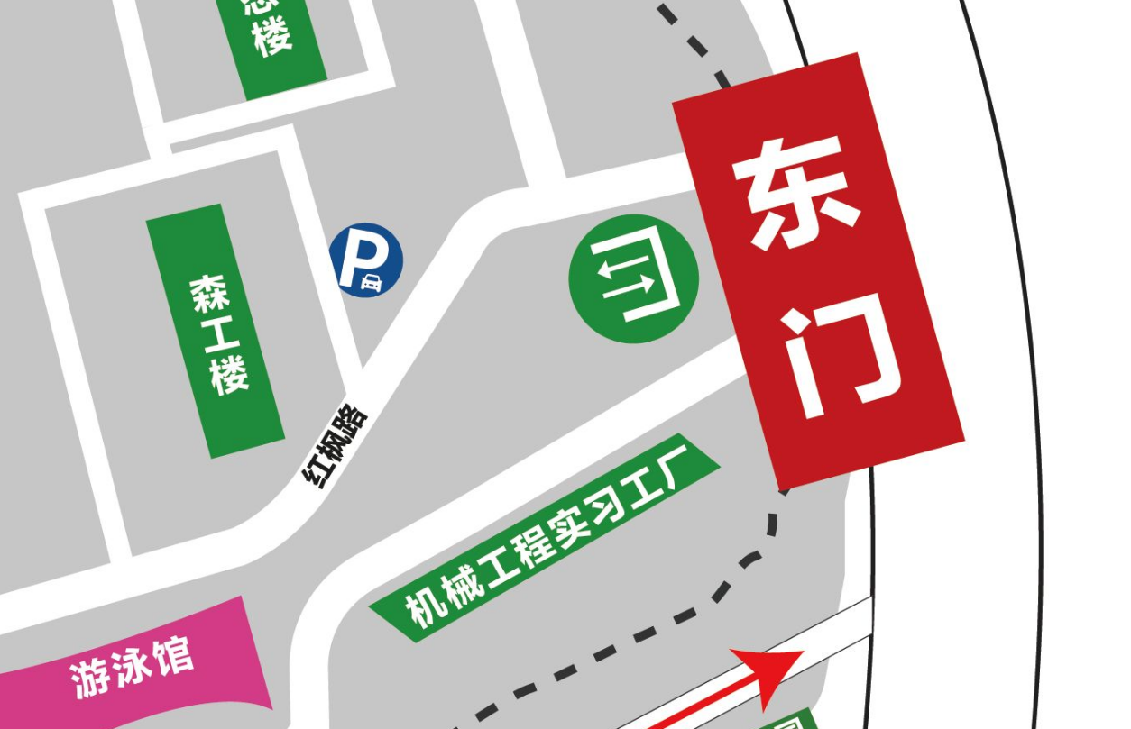

西南林业大学机械与交通学院

2025年6月16日

**附件1 ：2025年CIMC 全国初赛西部六赛区参赛回执单**

|  |  |  |  |  |  |  |
| --- | --- | --- | --- | --- | --- | --- |
| 参赛学校 |  | | | | | |
| 队伍信息 | 队伍编号 | |  | | | |
| 赛项与组别 | |  | | | |
| 第一指导教师所在学院 | | （务必完整填写学院的官方全称，且与官网一致） | | | |
| 队伍名单 | 姓名 | 性别 | 学院名称 | 联系电话 | 宿舍预订日期 | 备注 |
| 第一  指导教师 |  |  |  |  |  |  |
| 指导教师 |  |  |  |  |  |  |
| 队长 |  |  |  |  |  |  |
| 队员2 |  |  |  |  |  |  |
| 队员3 |  |  |  |  |  |  |
| 到达赛区日期时间 |  | | | | | |
| 发票抬头 | 请务必保证抬头名称准确 | | | | | |
| 备注 | 7月5日23:00前，将以下文件以附件形式发送至分赛区组委会邮箱：200785001@qq.com，邮件名:CIMC -学校名称-队伍编号-初赛回执。   * 附件1参赛回执单（文件命名：CIMC–队伍编号-初赛回执） * 附件2校徽png（文件命名为：学校名称-校徽） | | | | | |

注意：

1. 本表格每支参赛队填写一份，若一所学校有多支参赛队则须填多份。
2. 请参赛队伍务必在7月5日之前发回该参赛回执。7月5日之前未提交该回执的队伍视为弃赛。

**附件2 ：住宿参考信息**

| **住所名称** | **房间类型** | **参考价格**  **(以实际为准)** | **电话** | **备注** |
| --- | --- | --- | --- | --- |
| 如家睿柏·云酒店 | 双床房 | 180 | +86-871-63626000 |  |
| 昆明林大酒店 | 大床房 | 160 | +86-15708719070 |  |
| 7天优品 | 大床房 | 160 | **+86-871-68222218** |  |

（插入地图作为参考）

**附件3 乘车路线**

**A昆明长水国际机场： B昆明站：**

